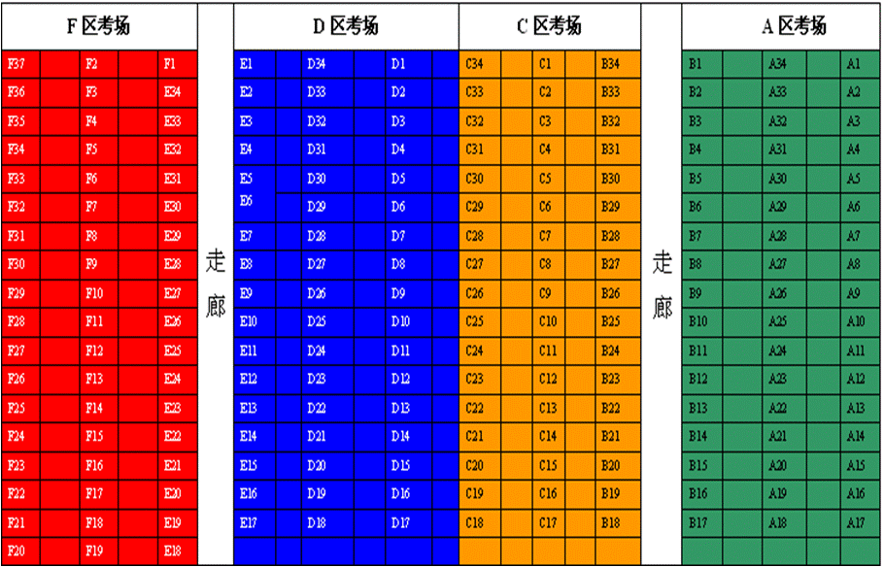
N区01、04多媒体教室考试平面图
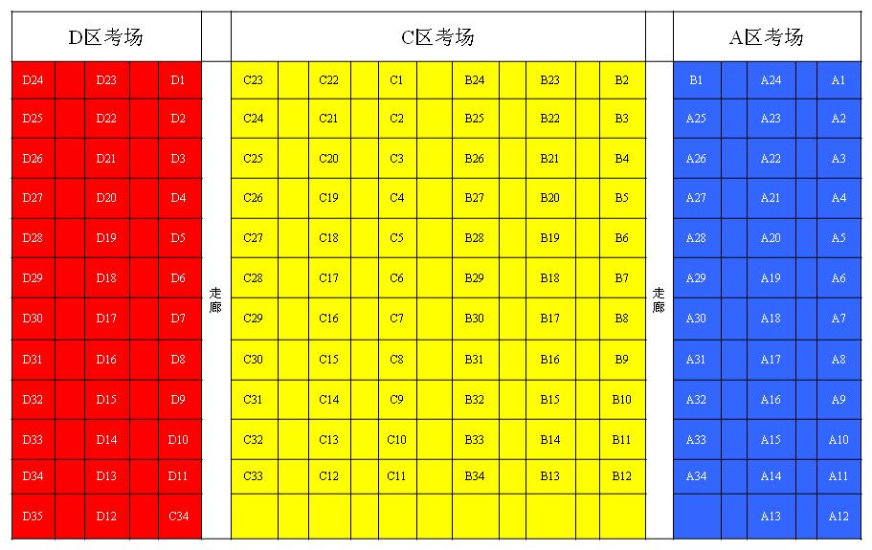
N区02、03多媒体教室考试平面图
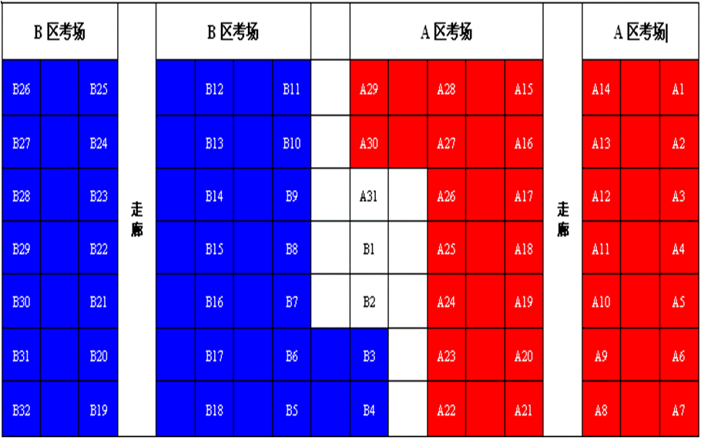
E区、W区多媒体教室考试平面图

